Добавил в алгоритм расчета проверку на количество видимых спутников, теперь:

* Если значение на гистограмме равно -10 => количество видимых спутников меньше 4-х;
* Если значение на гистограмме равно -1 => не удалось решить навигационное уравнение.

1. После добавление проверки на видимость спутников для ГНСС систем при 20000 экспериментов со случайными сценариями (рандомные значения) получилось:

* Для GPS:

17 раз получалась сингулярная матрица по неизвестным причинами.

16 раз спутники не в зоне видимости

* для GLONASS:

66 раз сингулярность появлялась по неизвестным причинам

170 раз спутники не в зоне видимости

* Для GALILEO:

116 раз сингулярность появлялась по неизвестным

250 раз спутники не в зоне видимости

Графики 3х ско в плоскости ( по горизонтали ):

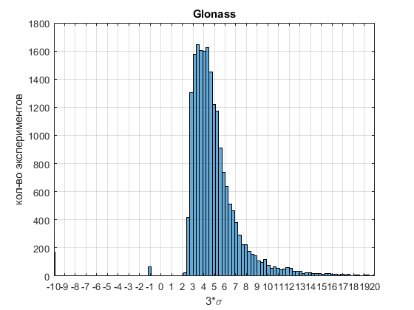

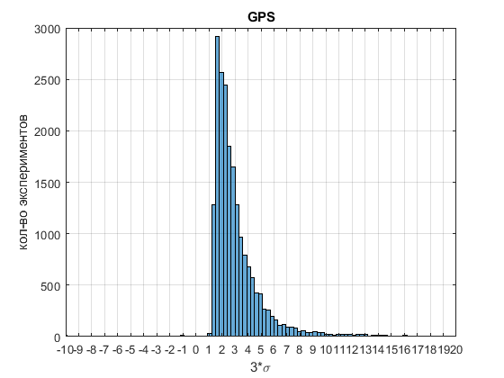

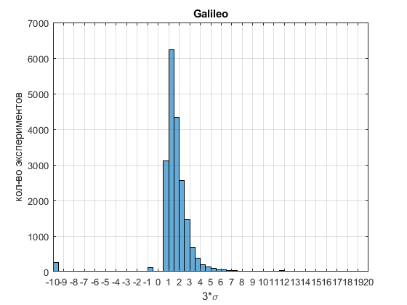

1. Добавил функцию получения координат x y z ENU:

Получим значения широты, долготы и высоты СКО, для этого:

Переведем из геоцентрической прямоугольной системы координат СКО ECEF в геодезическую систему с помощью функции geoc2geod.cpp.

Переведем СКО в ENU: из функции geoc2geod.cpp нам известна широта, долгота, высота, с помощью этих данных получаем поворотную матрицу **R** для перевода системы из ECEF в ENU.

Далее умножаем геоцентрические координаты СКО на поворотную матрицу. Пример фунции getENU.cpp



Пример 8 итераций:

|  |  |  |  |  |  |  |  |  |
| --- | --- | --- | --- | --- | --- | --- | --- | --- |
| Xecef | Yecef | Zecef | B | L | H | Xecu | Yecu | Zecu |
| 0.743819 | 1.28803 | 0.360272 | -4 | 59 | 446 | -1.00634 | 0.819341 | 0.811209 |
| 0.385839 | 0.353942 | 1.30411 | -88 | 42 | 65 | 0.425304 | -0.310405 | 1.30292 |
| 0.872258 | 0.337533 | 0.753694 | -35 | -3 | 475 | -0.87365 | -0.0381619 | 0.823466 |
| 1.33751 | 0.83362 | 0.921723 | -32 | 30 | 856 | 0.0622076 | -1.82061 | 0.122231 |
| 0.465096 | 1.31148 | 0.24053 | 15 | 86 | 368 | -0.178655 | -1.34223 | -0.400809 |
| 0.364972 | 0.77968 | 0.287997 | 19 | 90 | 78 | -0.700552 | -0.5763 | 0.033946 |
| 0.50694 | 0.678523 | 2.84657 | 89 | 33 | 914 | -0.755011 | -0.929234 | 2.71787 |

Скриншот текстового файла:

